Приложение № 5
 | 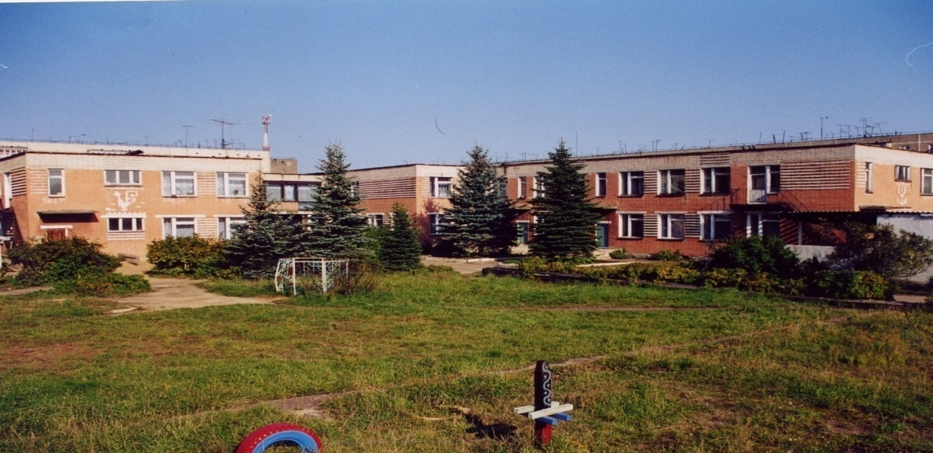 | 
Муниципальное дошкольное образовательное учреждение
детский сад №117 «Электроник» комбинированного вида
городского округа город Буй

ПЕРСПЕКТИВНЫЙ ПЛАН
организации и осуществления
образовательной деятельности с обучающимися
по пению
(песенный репертуар)

Разработали
музыкальные руководители:
Пшеницына Л.Ю.
Чумичёва А.А.

Песенный репертуар
Возраст  месяц | 1 младшая | 2 младшая | средняя | старшая |  | подготовительная
Сентябрь | 1.«Ладушки»  русская народная песня  2. «Птичка» Т.Попатенко | 1.«Котята» Г.Вихаревой  2. «Осенняя песенка»  Ан. Александров | 1.«Детский сад» З. Качаевой (м.п.5 – 26)  2«Зайка»Ан.  Александров (син.26)  3.«Осень»  И. Кишко | 1.«Осенние подарки» В.Шестаковой  2.«Витамины» О.Девочкиной  3.«Подарки Осени» Л.Иваноой |  | 1.«Осень» Е.Филиппова  2.«Грибы грибочки» Н.Караваева  3.«Осенняя песенка» Е.Шаламонова
Октябрь | 1.«Жучка» Н.Кукловская  2.«Я с листочками хожу» Н.Вересокина  3.«Дождик»  муз. Карасева, сл. Френкель | 1.Осень, осень» Н.Лукониной  2. «Хоровод грибов» Р.Киркос  3.«Я с листочками хожу» Н.Вересокин | 1.«Урожайная»  А.Филиппенко  2«Осенний хоровод» Т.Кривова (м.р.66/55)  3.«Это осень к нам пришла» И.Куркина (спр.12/77) | 1.«Тётушка Осень» Н.Орловой  2.«Урожайная» А.Филиппенко  3.«Песенка об овощах» Н.Зарецкой |  | 1.«Осень» Е.Белова  2.«Веселей хоровод все ребята рады»  3.«Так бывает в октябре» Г.Голевой
Ноябрь | 1.«Да- да – да» Е.Тиличеева  2.«Это ёлочка» Ю.Слонов | 1. «Дед Мороз» Р.Радионова (спр.14/70)  2.«Ёлочка» О.Филякина (-) (НП 2/85) | 1.«Праздник, праздник Новый год» Н.Луконина  (листы)  - «Колокольчики для ёлочки» Е.Гомонова (МР 53/50) | -«К нам ёлочка пришла» А.Паутова  -«Белые снежинки»  -«Хоровод с Дедом Морозом» Н.Луконина  -«Новогодние чудеса» Л.Самохвалова  -«Ёлочка, ёлка-лесной аромат»
Декабрь | 1.«Елочка»  Т.Попатенко  2.«Дед мороз» А.Филиппенко  (2мл) | 1.«Новый год настаёт» Я.Жабко  ( МП23/23)  2.«Зима» Н.Вересокина  ( сказка 73) | - «Ёлочный хоровод» З.Качаева (МП 4/21)  2.«Дед Мороз» В.Шаинский  3.«Здравствуй, Дед-Мороз!» В.Семёнова | -«Ах, какая ёлка» Г.Голева  -«Новый год пахнет мандаринками»  -«Дед Мороз-борода сосулькой»  -«Новогодние мечты»  -«Ёлка» Г.Голева  -«Дед Мороз-ау!» Н.Куликова  -«Дед Мороз шутник изрядный» В.Ефимов
Январь | 1.«Машенька – Маша» Е.Тиличеева  2.«Машина»М.Волков | «Зима» В.Карасёв (2мл.25)  2. «Цыплята» А.Филиппенко | - «Зимняя пляска» (МР67/8)  2.«Будем Родине служить» В.Шостакова (МР 55/24) | 1.«Здравствуй, зимушка-зима!» А.Филиппенко  2.«Поздравляем пап» О.Глушкова  3.«Это просто означает» Е.Никитина  4.«Солдатушки…» рнп | 1.«Что нам нравиться зимой» Е.Тиличеева  2.«Как на тоненький ледок» рнп  3.«Слава Армии родной» Н.Сущёва  4.«Папа может»  5.«Герои-солдаты»  М.Еремеева
Возраст  месяц | 1 младшая | 2 младшая | средняя | старшая | подготовительная
Февраль | 1.«Самолёт»Е.Тиличеева  2.«Спи мой мишка» Е.Тиличеева | 1.«Пирожки»А.Филиппенко  2 . «Маму поздравляют малыши» Т.Попатенко | 1.«Бравые солдаты» А. Филиппенко  2. «Ах какая мама»(-)  3.«Бабушка моя» О.Захарова  ( спр. 12/76) | 1.«Бравые солдаты» А. Филиппенко (-)  2.«Бабушке и маме на 8 марта» (-)  3.«Мама» Е.Якубовская  4.«Мамин вальс»  Н.Разуваева | 1.«Идёт солдат по городу» В.Шаинский  2.«Праздник к нам пришёл» С.Юдина  3.«Зореньки краше» (-)  4.«Солнечная капель» (-)
Март | 1.«Кошка» А.Александров  2. «Цыплята» А.Филиппенко | - «Песня про бабушку» (Бабушка моя) Л.Куклина (МР 17/59  2.«Зима прошла» Н.Метлов | 1.«Мы запели песенку»Р.Рустамов  2.«Наша песенка простая»  Ан. Александров | 1.«Мамочка любимая» З.Роот  2.«Про бабушку» Л.Вахрушева  3.«День сегодня необычный» М.Еремеева | 1.«Ох, какая модница» З.Роот  2.«8 марта!» Т.Ротмистровская
Апрель | 1.«Солнышко» Т. Попатенко  2.«Лошадка»М.Раухвергер | 1.«Солнышко» ТПопатенко  2.«Мы по лугу пойдём» Н.Луконина (2 – 4 /85)  3.«Капель»Е.Филиппова (МР 26/77)  4. «Березка» (хоровод)  Рустамов | 1.«Зима прошла» обр.В.Викторова  ( ск.167)  2.«Весенняя песенка» Г.Фрид  3.«Весенний хоровод»Л.Титоваа (МР 39/49)  4.«Пение птиц» (БББ 81) | 1.«Буй городок»  2.«Капель» В.Шестакова  3.«Пришла весна» З.Качаева  4.«А весной» С.Насауленко | 1.«Город белых берёз» А.Ваничев  2.«Весенняя песенка» Е.Белова  3.«Весенний вальс» А.Филиппенко  4.«Идет, поёт весна» Т.Прописной  5.«Весна» И.Меньших  6.«Пять лет…» (-)  7.«Динь-динь, дет.сад» (-)  8.«Учиться надо весело» (-)
Май | 1.«Жук» В.Карасёв  2.«Петушок»  русская народная песня | 1. «Есть у солнышка друзья»  Е.Тиличеева  2.Повторение песен | 1. «Песенка про Кузнечика» В.Шаинский  2.Повторение песен | 1.«Катюша» М.Блантер  2.Повторение песен | 1.«Когда ветераны…» З.Роот  2.«Три танкиста» Покрасс  3.«Дет.сад-это домик для ребят»  4.«Первый раз в первый класс»  5.«До свидания, дет.сад» Т.Морозова  6.«Наш сад уютом славится» И.Якушина  7.«Звенит звонок» М.Еремеева  8.«Детский садик нас встречает» (-)  9.«Скоро в школу нам идти» (-)  10.«Прощальная песня» (-)

